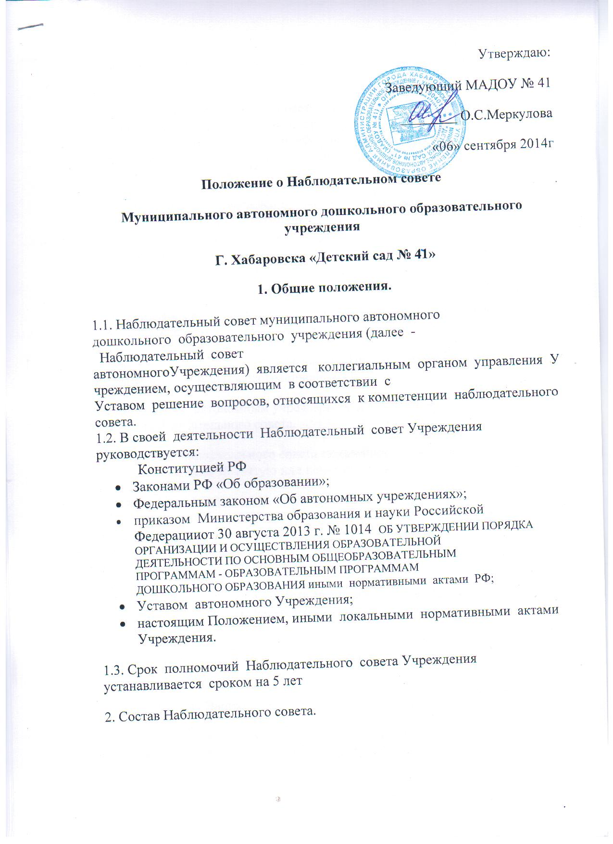

2.1. В автономном учреждении создается Наблюдательный совет в составе 5 членов.

2.2. В состав  Наблюдательного совета  автономного  Учреждения входят представители учредителя автономного Учреждения, представители  органов  местного  самоуправления, на которое  возложено  управление  муниципальным  имуществом, и представители  общественности.

2.3. Количество представителей органов местного самоуправления в составе Наблюдательного совета должно превышать 1/3 от общего числа членов Наблюдательного совета автономного учреждения. Количество представителей работников автономного учреждения не может превышать 1/3 от общего числа членов Наблюдательного совета автономного учреждения.

2.4. Срок полномочий Наблюдательного совета автономного учреждения устанавливается Уставом автономного учреждения на пять лет.

2.5. Одно и то же лицо может быть членом Наблюдательного совета автономного учреждения неограниченное число раз.

2.6. Заведующий автономным учреждением и его заместители не могут быть членами Наблюдательного совета.

2.7. Членами наблюдательного совета автономного учреждения не могут быть лица, имеющие неснятую или непогашенную судимость.

2.8. Автономное учреждение не вправе выплачивать членам Наблюдательного совета автономного учреждения вознаграждение за выполнение ими своих обязанностей, за исключением компенсации документально подтвержденных расходов, непосредственно связанных с участием в работе Наблюдательного совета автономного учреждения.

2.9. Члены Наблюдательного совета автономного учреждения могут пользоваться услугами автономного учреждения только на равных условиях с другими гражданами.

2.10. Полномочия члена Наблюдательного совета автономного учреждения могут быть прекращены досрочно:

 по просьбе члена Наблюдательного совета автономного учреждения;

• в случае невозможности исполнения членом Наблюдательного совета автономного учреждения своих обязанностей по состоянию здоровья или по причине его отсутствия в месте нахождения автономного учреждения в течение четырех месяцев;

• в случае привлечения члена Наблюдательного совета автономного учреждения к уголовной ответственности.

2.11. Решение о назначении членов Наблюдательного совета автономного учреждения или досрочном прекращении их полномочий принимается Учредителем. Решение о назначении представителя работников автономного учреждения  членом Наблюдательного совета автономного учреждения или досрочном прекращении его полномочий принимается в порядке, предусмотренным настоящим  Уставом.

2.12. Полномочия члена Наблюдательного совета автономного учреждения , являющегося представителем органа местного самоуправления и состоящего с этим органом в трудовых отношениях, могут быть также прекращены досрочно в случае прекращения трудовых отношений.

2.13.Вакантные места, образовавшиеся в Наблюдательном совете автономного учреждения  в связи со смертью или с досрочным прекращением полномочий его членов, замещаются на оставшийся срок полномочий Наблюдательного совета.

3. Председатель Наблюдательного совета.

3.1. Председатель Наблюдательного совета автономного учреждения избирается на срок полномочий данного органа членами Наблюдательного совета из их числа простым большинством голосов.

 3.2. Представитель работников автономного учреждения не может быть избран председателем Наблюдательного совета автономного учреждения.

 3.3. Наблюдательный совет автономного учреждения в любое время вправе переизбрать своего председателя.

3.4. Председатель организует работу Наблюдательного совета автономного учреждения, созывает его заседания, председательствует на них и организует ведение протокола.

3.5. В отсутствие председателя Наблюдательного совета автономного учреждения его функции осуществляет старший по возрасту член Наблюдательного совета, за исключением представителя работников автономного учреждения.

3.6. Секретарь Наблюдательного совета автономного учреждения избирается на срок полномочий  Наблюдательного совета автономного учреждения   членами  Наблюдательного совета простым  большинством  голосов  от общего числа  голосов  членов наблюдательного совета автономного учреждения.

3.7. Секретарь  Наблюдательного совета автономного учреждения отвечает  за  подготовку заседаний  наблюдательного совета автономного учреждения, ведение протоколов заседания и достоверность отраженных  в нем сведений, а также  осуществляет  рассылку извещений  о месте и сроках проведения заседания. Извещения  о проведении  заседания  и иные  материалы должны  быть  направлены  членам  Наблюдательного  совета  автономного учреждения не  позднее, чем  за  три  дня  до  проведения  заседания.

4. Компетенция Наблюдательного совета Учреждения.

4.1.Наблюдательный совет Учреждения рассматривает и дает рекомендации по следующим вопросам:

4.1.1. предложения Учредителя или руководителя Учреждения о внесении изменений в Устав Учреждения;

4.1.2. предложения Учредителя или руководителя Учреждения о создании и ликвидации филиалов Учреждения, об открытии и закрытии его представительств;

4.1.3. предложения Учредителя или руководителя Учреждения о реорганизации или ликвидации Учреждения;

4.1.4 предложения Учредителя или руководителя Учреждения об изъятии имущества, закрепленного за Учреждением на праве оперативного управления;

4.1.5. предложения руководителя Учреждения совершении сделок по распоряжению имуществом, которым в соответствии с Федеральным законом «О автономных учреждениях» Учреждение не вправе распоряжаться самостоятельно.

Учредитель Учреждения по вопросам, указанным в частях 1-5 пункта 4.1., принимает решения после рассмотрения рекомендаций Наблюдательного совета Учреждения.

Рекомендации даются большинством голосов от общего числа голосов членов Наблюдательного совета Учреждения.

4.2. Наблюдательный совет Учреждения рассматривает и дает заключение по следующим вопросам:

1. проект плана финансово-хозяйственной деятельности Учреждения; копия заключения направляется Учредителю Учреждения;

2. предложения руководителя Учреждения об участии Учреждения в других юридических лицах, в том числе о внесении денежных средств и иного имущества в уставный (складочный) капитал других юридических лиц или передачи такого имущества иным образом другим юридическим лицам, в качестве учредителя или участника;

3. предложения руководителя Учреждением о выборе кредитных организаций, в которых Учреждение может открыть банковские счета.

Руководитель  Учреждения принимает по этим вопросам решения после рассмотрения заключений Наблюдательного совета Учреждения.

Заключения даются большинством голосов от общего числа голосов членов Наблюдательного совета Учреждения.

4.3. Наблюдательный совет Учреждения рассматривает по представлению руководителя Учреждения проекты отчетов о деятельности Учреждения и об использовании его имущества, исполнении плана его финансово-хозяйственной деятельности, годовой бухгалтерской отчетности Учреждения.

Вышеуказанные документы утверждаются Наблюдательным советом Учреждения. Копии указанных документов направляются Учредителю Учреждения.

4.4.Наблюдательный совет Учреждения рассматривает и принимает решения, обязательные для руководителя Учреждения, по следующим вопросам:

1. предложений руководителя Учреждения о совершении крупных сделок;

2.предложений руководителя Учреждения о совершении сделок, в совершении которых имеется заинтересованность;

3. вопросы проведения аудита годовой бухгалтерской отчетности Учреждения и утверждения аудиторской организации.

Решения по вопросам, указанным в частях 1и 3 подпункта 4,принимаются Наблюдательным советом большинством в две трети голосов от общего числа голосов членов Наблюдательного совета.

Наблюдательный совет Учреждения обязан рассмотреть предложение о совершении сделки, в совершении которой имеется заинтересованность, в течении пятнадцати календарных дней с момента поступления такого предложения председателю Наблюдательного совета Учреждения, если настоящим уставом не предусмотрен более короткий срок.

 Решение об одобрении сделки, в совершении которой имеется заинтересованность, принимается большинством голосов членов Наблюдательного совета Учреждения, не заинтересованных в совершении этой сделки. В случае, если лица, заинтересованные в совершении сделки, составляют в Наблюдательном совете Учреждения большинство, решение об одобрении сделки, в совершении которой имеется заинтересованность, принимается Учредителем Учреждения.

4.5. Вопросы, относящиеся к компетенции Наблюдательного совета Учреждения, не могут быть переданы на рассмотрение других органов Учреждения

5.Порядок проведения заседаний Наблюдательного совета.

5.1. Заседания Наблюдательного совета автономного учреждения проводятся по мере необходимости, но не реже чем один раз в квартал.

5.2. Заседание Наблюдательного совета автономного учреждения созывается его председателем по собственной инициативе, по требованию учредителя автономного учреждения, члена Наблюдательного совета автономного учреждения или заведующего автономным учреждением.

5.3. В заседании Наблюдательного совета автономного учреждения вправе участвовать руководитель автономного учреждения. Иные приглашенные председателем Наблюдательного совета автономного учреждения лица могут участвовать в заседании, если против их присутствия не возражает более чем 1/3 от общего числа членов Наблюдательного совета автономного учреждения.

5.4. Заседание Наблюдательного совета автономного учреждения является правомочным, если все члены Наблюдательного совета автономного учреждения извещены о времени и месте его проведения и на заседании присутствует более половины членов Наблюдательного совета автономного учреждения. Передача членом Наблюдательного совета автономного учреждения своего голоса другому лицу не допускается.

5.5. Настоящим Положением предусматривается возможность учета представленного в письменной форме мнения члена Наблюдательного совета автономного учреждения, отсутствующего на его заседании по уважительной причине, при определении наличия кворума и результатов голосования, а также возможность принятия решений Наблюдательным советом автономного учреждения путем проведения заочного голосования. Указанный порядок не может применяться при принятии решений по вопросам, предусмотренным п. 9 и 10 ч. 1 ст. 11 Федерального закона "Об автономных учреждениях".

5.6. Каждый член Наблюдательного совета автономного учреждения имеет при голосовании один голос. В случае равенства голосов решающим является голос председателя Наблюдательного совета автономного учреждения.

5.7. Первое заседание Наблюдательного совета автономного учреждения после его создания, а также первое заседание нового состава Наблюдательного совета автономного учреждения созывается по требованию учредителя автономного учреждения. До избрания председателя Наблюдательного совета автономного учреждения на таком заседании председательствует старший по возрасту член Наблюдательного совета автономного учреждения, за исключением представителя работников автономного учреждения.